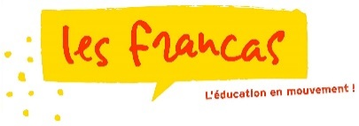

***Les Mercredis de mars et avril 2019***

***Centre de loisirs Educatif de La Calmette, Dions et Saint-Chaptes.***

Chante

Coucou

|  |  |  |
| --- | --- | --- |
| **13/03** | **20/03** | **27/03** |
| **Sensibilisation sur le tri sélectif avec intervenant Nîmes Métropole**  **Multisports à la halle des sports**  **« découverte du flag football »** | **Journée de valorisation**  **« Histoire de mieux vivre ensemble »**  **Pour les élémentaires**  **LAND ART**  **Créer dans et avec la nature**  **Pour les maternels** | **Création d’un jardin pédagogique pour nos fruits et légumes**  **Grand jeu**  **«  les droits de l’enfants »** |
| **03/04** | **10/04** | **17/04** |
| **Création d’une fresque avec des végétaux**  **(Feuilles, branches, herbes etc…)**  **Finition de notre jardin**  **« Plantons nos graines »** | **Réalisation d’un herbier**  **« De plantes à fleurs »**  **Multisports à la halle**  **Découverte du foot flag** | **Atelier culinaire**  **« Salade de fruits de saison et gâteaux »**  **Grand jeu au parc de la mairie**  **« douaniers contrebandiers »** |

**La nature et ses éléments…**

**LELE**

Veuillez contacter Mehdi AZZOUZ –

Responsable du centre de loisirs

06.13.92.06.14 ou par mail : [chantecoucou@francas30.org](mailto:chantecoucou@francas30.org)

ST CHAPTES

ST CHAPTES

